ZWIERZĘTA NA WIEJSKIM PODWÓRKU
09.04.2021R PRZYSMAKI ZWIERZĄT
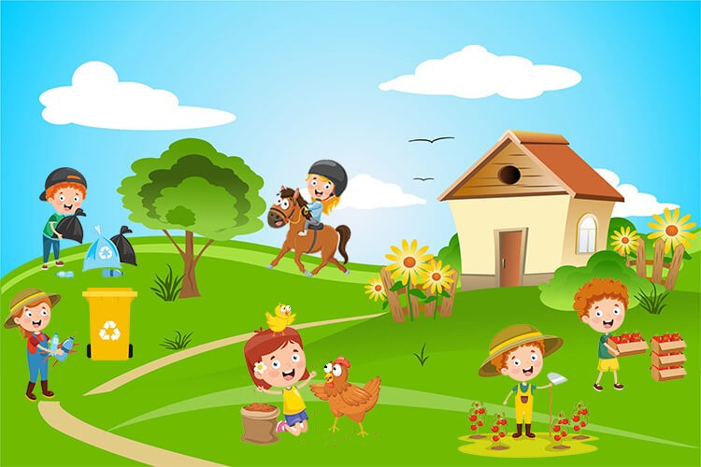

- SŁUCHANIE WIERSZA „ U WOJTKA W ZAGRODZIE” – Bożena Forma

Na wsi u Wojciecha
zwierząt różnych sporo.
W zagrodzie od rana
gwarno i wesoło.
W stajni stoją konie,
piękne - kare, gniade.
Obok klaczy źrebak
spogląda ciekawie.
Wojtek musi przynieść
koniom trochę siana.
Dać siwkowi wody,
nakarmić kasztana.
Potem go szczotkować
długo i dokładnie,
żeby sierść mu lśniła
wszędzie bardzo ładnie.
Kiedy wszystko zrobi,
osiodła konika
i pogalopuje
w słonecznych promykach.
Na podwórzu widać
kwokę z kurczątkami.
Wciąż się przed wszystkimi
dziećmi swymi chwali.
Jakie one grzeczne,
mądre i żółciutkie,
puszyste, kochane
i takie milutkie.
Po podwórku chodzą
kaczki i indyczki,
bardzo dumny kogut,
gęsi i perliczki.
W cieniu starej lipy
króliki mieszkają.
Zajadają marchew,
noskami ruszają.
Na łące się pasą
dwie łaciate krówki,
są byki, cielątka,
i młode jałówki.
Tuż obok pagórek
na nim owiec wiele.
Skubią smaczną trawkę
z baranem na czele.
Gęstym, grubym runem
pokryte są całe.
Będą z niego ciepłe,
skarpety i szale.
Czapki, piękne golfy,
nauszniki, swetry,
pledów duży wybór
i cieplutkie getry.
Oto pani koza,
ma kudłatą brodę.
skubie świeżą trawę
daje mleko zdrowe.
Wojtuś ma wiernego
swego przyjaciela.
Pies to jest ogromny,
że aż dech zapiera.
Ptactwa wciąż dogląda,
i zwierząt pilnuje,
słucha swego pana
chętnie aportuje.
Owce przed wilkami
zawsze dzielnie broni,
a w razie potrzeby
też lisa dogoni.

Rodzicu porozmawiaj z dzieckiem o tym co w wierszu jadły zwierzątka. W czym pomagają zwierzęta ludziom?
- RODZICU POMÓŻ DZIECKU POŁĄCZYĆ ZWIERZĄTKO Z JEGO POŻYWIENIEM

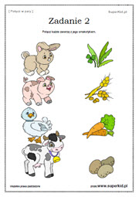

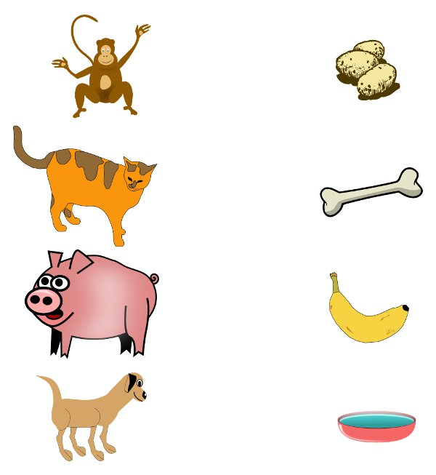

- ĆWICZENIE LOGOPEDYCZNE – Rodzicu przeczytaj dziecku wierszyk. Dziecko powtarza za zwierzątkiem.

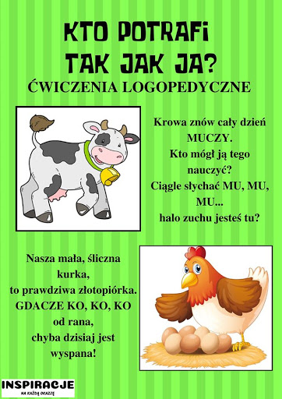

- ZABAWA PALUSZKOWA PIESKI
Wszystkie pieski spały (zaciśnięta dłoń).
Pierwszy obudził się ten mały (otwieramy mały palec).
Mały obudził średniego,
Który spał obok niego (otwieramy drugi palec).
Gdy średni już nie spał,
To duży też przestał (otwieramy trzeci palec).
Trzy pieski się bawiły,
Czwartego obudziły (otwieramy czwarty palec).
Cztery pieski szczekały,
Piątemu spać nie dały (otwieramy kciuk i machamy całą dłonią).

- MASAŻYK

Słońce świeci [delikatne głaskanie po plecach]
Kroczą słonie [delikatne uderzanie otwartymi dłońmi]
Pędzą konie po betonie [uderzanie pięściami]
Płynie sobie kręta rzeczka [naśladowanie biegu rzeki]
Przeszły panie na szpileczkach [dotykanie czubkami palców]
Z gryzącymi pieseczkami [delikatne szczypanie]
Pada bardzo drobny deszczyk [dotykanie opuszkami palców]
Czy poczułeś dreszczyk ? [gwałtowne zsunięcie rąk po plecach w dół]
- ZESTAW ĆWICZEŃ GIMNASTYCZNYCH – Drogi Rodzicu proszę poćwicz z dzieckiem wykorzystując zamieszczony filmik.

https://www.youtube.com/watch?v=n7OIPFcyZRU

Miłej zabawy Kochane DzieciŻyczą Panie Ewa i Iwonka

